FUNDAÇÃO EDUCACIONAL CLAUDINO FRANCIO
CENTRO DE EDUCAÇÃO BÁSICA SÃO JOSÉ

24 Roteiro de Estudos Semanal 1º ano A – Alfabetização – Professora Samara

Conteúdo Programático de 08 a 12 de setembro
Senhores Pais,

Os alunos do grupo de risco ou que optarem por permanecer em casa deverão acompanhar a transmissão das aulas on-line das 7h às 11h, seguindo o Roteiro de Estudos. As famílias dos alunos que desejarem retornar para as aulas presenciais deverão entrar em contato com a coordenação.
Este é o link FIXO para todas as aulas, todos os dias: meet.google.com/rgu-qzue-hht
Código iPad: rgu-qzue-hht
Atenciosamente, Equipe Pedagógica
07/09/2020 - FERIADO 7 DE SETEMBRO

08/09/2020
HORÁRIO | TERÇA | CONTEÚDOS
7h – 7h50 | PORTUGUÊS | Leitura de Frases.
7h50 – 8h40 | MATEMÁTICA | Apostila Objetivo Lição de casa 1 e 2.
INTERVALO |  | SERÁ EM SALA DE AULA
9h - 9h50 | ARTES | Continuação da aprendizagem sobre Salvador Dali: os alunos irão pintar a obra abaixo e colar na ficha 18.  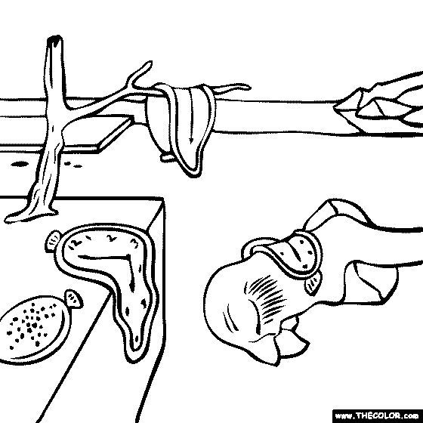  A PERSISTÊNCIA DA MEMÓRIA
9h50 -10h40 | MÚSICA | Reconhecendo timbres e depois ficha 12 da apostila.
10h40 - 11h | INGLÊS LUCIANA | Atividade visual Day / Night  Video Auxiliares: https://www.youtube.com/watch?v=XLQEmPWf2n0  https://www.youtube.com/watch?v=AGhfawHAMT4
Tarefa de casa | INGLÊS | Numbers  https://drive.google.com/file/d/19IpO-MFDxowVnJHYjLXM0rfhDPksQXHe/view?usp=sharing

09/09/2020
HORÁRIO | QUARTA | CONTEÚDOS
7h – 7h50 | PORTUGUÊS | S/SS - Caderno de Atividades páginas 1, 2 e 3.
7h50 – 8h40 | PORTUGUÊS | Caderno de Atividades página 4.
INTERVALO |  | SERÁ EM SALA DE AULA
9h - 9h50 | MATEMÁTICA | Contagem Inca: Apostila do Objetivo Fichas 21 e 22.
9h50 -10h40 | MATEMÁTICA | Contagem Inca: Apostila do Objetivo Fichas 23 e 24.
10h40 - 11h | MATEMÁTICA | Contagem Inca: Apostila do Objetivo Ficha 25.
Tarefa de casa | PORTUGUÊS | Caderno de Caligrafia página 43.

10/09/2020
HORÁRIO | QUINTA | CONTEÚDOS
7h – 7h50 | PORTUGUÊS | S entre vogais - Caderno de Atividades páginas 5 e 6.
7h50 – 8h40 | PORTUGUÊS | Caderno de Atividades página 7.
INTERVALO |  | SERÁ EM SALA DE AULA
9h - 9h50 | PORTUGUÊS | Ce/Ci - Caderno de Atividades páginas 8 e 9.
9h50 -10h40 | HIST/GEO E CIÊNCIAS | Apostila Objetivo Fichas 4 e 5.
10h40 - 11h | HIST/GEO E CIÊNCIAS | Apostila Objetivo Fichas 4 e 5.
Tarefa de casa | Português | Caderno de Caligrafia página 42.

11/09/2020
HORÁRIO | SEXTA | CONTEÚDOS
7h – 7h50 | MATEMÁTICA | Contagem Inca: Apostila do Objetivo Ficha 26.
7h50 – 8h40 | MATEMÁTICA | Contagem Inca: Apostila do Objetivo Ficha 27.
INTERVALO |  | SERÁ EM SALA DE AULA
9h - 9h50 | REC AQUÁTICA | ATIVIDADE: Brincando de Yoga  Realização da atividade: Jogar o dado e cada uma das crianças irá fazer uma das posturas de acordo com o número que cair.
9h50 -10h40 | MATEMÁTICA | Contagem Inca: Apostila do Objetivo Fichas 28 e 29.
10h40 - 11h | HIST/GEO E CIÊNCIAS | Escola também tem história - Apostila Objetivo Ficha 6.

12/09/2020 - SÁBADO LETIVO
HORÁRIO | TERÇA | CONTEÚDOS
7h – 7h50 | PORTUGUÊS | Caderno de Atividades páginas 10 e 11.
7h50 – 8h40 | MATEMÁTICA | LIM - Responsabilidade e Respeito - Ficha 5.
INTERVALO |  | SERÁ EM SALA DE AULA
9h - 9h50 | ARTES
9h50 -10h40 | MÚSICA | Fixando o conceito de timbres
10h40 - 11h | INGLÊS LUCIANA | Elements da Nature  https://www.youtube.com/watch?v=VMzhyJEwChs  https://www.youtube.com/watch?v=5wsGvwKg9aU

Anexo de Artes

